Индивидуальная карта обучающегося для работы на уроке естествознания.

Задание № 1. Отыщите в «магических квадратах» представителей живого мира. Соедините буквы в квадратах в различных направлениях, исключая диагональных слов. Определите, какой принцип лежит в основе деления живых организмов в разные квадраты?

П | А | С | О | Т
О | Р | Д | К | Р
Е | Л | Л | О | И
Е | Д | Д | Ь | Т
М | В | Е | Н | О

А | В | Е | Д | Ь
К | Е | Р | Е | Н
У | Т | К | Л | У
Л | К | Н | Ь | К
А | А | И | Ф | О

М | Е | Д | В | Е
А | Г | К | Ь | Д
Ц | Р | Р | В | К
И | И | О | Р | А
Н | Б | Т | Е | Ч

______________________ ________________________ _______________________
______________________ ________________________ _______________________
______________________ ________________________ _______________________
______________________ ________________________ _______________________
______________________ ________________________ _______________________

Задание № 2. Изучите текст контрольной работы ученика 5 класса по теме «Три среды обитания». Проанализируйте предложения на наличие фактических ошибок и оцените работу по действующим критериям.
1) В окружающей нас природе можно выделить три среды обитания. 2) Почвенная среда обитания характеризуется наибольшим процентным содержанием кислорода. 3) Света в ней практически нет, вода находиться в виде капель и водяного пара. 4) Водная среда обладает низкой плотностью в сравнении с наземно-воздушной средой. 5) Вода прозрачна, поэтому свет проникает в воду достаточно хорошо, но с глубиной прохождение света затруднено. 6) Самые резкие колебания температур характерны для водной среды.

Итоговая отметка: __________________

Тема урока:

___________________________________________________________________

Цель урока: _____________________________________________________________________________

Задание № 3. объясните что изображено на рисунке.В каких средах по вашему мнению обитают животные, части тела которых изображены на рисунке? Можно ли назвать этих животных? Ответ запишите в строчку.
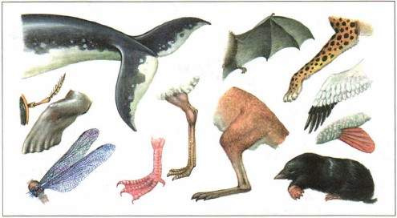
__________________________________________________________________________________________________________________________________________________________________________________________________________________________________________________________________________________________________________________________________________________________________________________________________________________________________________________________________

Задание № 4. Заполните схемы на основе рассказа учителя или дополнительных источников литературы.
Окраска тела насекомых

_____________________________ ______________________________
Предостерегающая

Виды конечностей насекомых

___________________________ ______________________________
____________________ ______________________

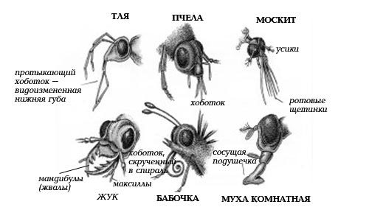
Типы ротового аппарата
1. __________________________

2. __________________________

3.__________________________

4.__________________________

5.__________________________

6.___________________________

Задание № 5. Выполните практическую работу «Приспособленность насекомых к среде обитания» по предложенному плану ниже, пользуясь дополнительными источниками литературы.

- Название исследуемого объекта:___________________________________________
- Форма тела:____________________________________________________________
- Окраска:_______________________________________________________________
- Конечности (количество, тип, функции):___________________________________
__________________________________________________________________________
- Образ жизни (поведение, размножение):____________________________________
__________________________________________________________________________
- Наличие особых органов, выполняющих специализированные функции:___________
__________________________________________________________________________
- Взаимодействие с другими организмами:____________________________________
__________________________________________________________________________
- Ближайшие родственники:________________________________________________
- Среда обитания_________________________________________________________
- Вывод__________________________________________________________________
_________________________________________________________________________.

